**KLASIFIKASI KEMATANGAN**

**BUAH PISANG MENGGUNAKAN CNN**



Oleh:

Annisa Reida Raheima (09021282227072)

Mata Kuliah :

Metodologi Penelitian

Dosen Pengampu :

Julian Supardi, M.T., PH.D.

**JURUSAN TEKNIK INFORMATIKA**

**FAKULTAS ILMU KOMPUTER**

**UNIVERSITAS SRIWIJAYA**

DAFTAR ISI

DAFTAR ISI 1

DAFTAR TABEL 4

DAFTAR GAMBAR 5

BAB I PENDAHULUAN 6

1.1. Pendahuluan 6

1.2. Latar Belakang 6

1.3. Rumusan Masalah 7

1.4. Tujuan Penelitian 8

1.5. Manfaat Penelitian 8

1.6. Batasan Masalah 8

1.7. Sistematika Penulisan 8

1.8. Kesimpulan 9

BAB II KAJIAN LITERATUR 10

2.1. Pendahuluan 10

2.2. Profil Perusahaan 10

2.2.1. *Bells Palsy* 10

2.2.2. *Deep Learning* 10

2.2.3. *Convolutional Neural Network* 11

2.2.4. Arsitektur VGG 12

2.2.5. *Transfer Learning* 13

2.2.6. Rational Unified Process 13

2.3. Penelitian Lain yang Relevan 14

2.4. Kesimpulan 17

BAB III METODOLOGI PENELITIAN 18

3.1. Pendahuluan 18

3.2. Pengumpulan Data 18

3.3. Tahapan Penelitian 19

3.3.1. Menentukan Kerangka Kerja Penelitian 19

3.3.2. Menentukan Kriteria Pengujian 22

3.3.3. Menentukan Kriteria Pengujian 23

3.3.4. Menentukan Alat Bantu Penelitian 23

3.3.5. Menentukan Pengujian Penelitian 23

3.3.6. Melakukan Analisis dan Membuat Kesimpulan 24

3.4. Metode Pengembangan Perangkat Lunak 24

3.4.1. Fase Insepsi 24

3.4.2. Fase Elaborasi 24

3.4.3. Fase Konstruksi 24

3.4.4. Fase Transisi 24

3.5. Manajemen Proyek Penelitian 25

DAFTAR PUSTAKA 26

DAFTAR TABEL

**Tabel II- 1** Rangkuman Penelitian Lain yang Relevan 16

**Tabel III- 1** Rancangan Tabel Confusion Matrix 23

**Tabel III- 2** Rancangan Tabel Laporan Hasil Pengujian Klasifikasi 23

DAFTAR GAMBAR

**Gambar II- 1** Arsitektur keseluruhan Jaringan Saraf Konvolusional(CNN) (Alom, M. Z., 2019) 12

**Gambar II- 2** Blok bangunan dasar jaringan VGG (Simonyan, K., & Zisserman, A., 2024) 12

**Gambar II- 3** Diagram konseptual untuk Transfer Learning 13

**Gambar III- 1** Contoh dataset kelumpuhan mata 18

**Gambar III- 2** Contoh dataset kelumpuhan alis 18

**Gambar III- 3 C**ontoh dataset kelumpuhan mulut 19

**Gambar III- 4** Diagram Tahapan Penelitian 19

**Gambar III- 5** Diagram Pembuatan Model 21

BAB I   
PENDAHULUAN

## Pendahuluan

Pada bab ini menguraikan latar belakang dilakukannya penelitian ini, menentukan perumusan masalah, tujuan penelitian, manfaat penelitian, dan batasan masalah yang ada berdasarkan latar belakang yang telah dibuat, serta sistematika penulisan.

## Latar Belakang

Buah pisang merupakan salah satu komoditas pertanian yang memiliki peran penting dalam industri pangan global (Wiharja, Y. P., & Harjoko, A. 2014). Tingkat kematangan pisang sangat menentukan nilai jual dan penerimaannya di pasar, baik untuk konsumsi langsung maupun untuk keperluan industri pengolahan (Setiawan, H, H, & Adi, C, K. 2024). Saat ini, klasifikasi kematangan pisang masih banyak dilakukan secara manual berdasarkan pengamatan visual oleh petani atau pedagang (Jusrawati, et al, 2021). Metode manual ini memiliki berbagai kelemahan, seperti subjektivitas, ketidakkonsistenan, dan keterbatasan dalam skala besar (Yanti, R, et al, 2024). Oleh karena itu, diperlukan pendekatan otomatis berbasis kecerdasan buatan yang lebih akurat dan efisien untuk mengklasifikasikan kematangan pisang (Afriansyah, M. et al 2024).

Beberapa penelitian sebelumnya telah mengembangkan sistem klasifikasi kematangan pisang menggunakan metode berbasis pemrosesan citra dan machine learning. Yulianto et al. (2017) menerapkan metode Naïve Bayes dalam klasifikasi kematangan Pisang Ambon dengan menggunakan fitur warna dan tekstur. Hasil penelitian menunjukkan bahwa model dengan kombinasi fitur RGB, HSV, LAB, entropi, energi, dan homogenitas menghasilkan akurasi 90,48%​. Bere et al. (2016) menggunakan algoritma K-Nearest Neighbors (K-NN) untuk klasifikasi kematangan Pisang Sunpride berbasis warna, dengan tingkat akurasi 60%-100% tergantung pada kelas kematangan yang diuji​. Sementara itu, Huda dan Putra (2023) menerapkan Convolutional Neural Network (CNN) dengan arsitektur VGG16 untuk klasifikasi jenis pisang, menghasilkan akurasi 78% dan presisi 81%, menunjukkan efektivitas CNN dalam klasifikasi berbasis citra.

Meskipun beberapa metode telah diterapkan dalam klasifikasi kematangan pisang, masih terdapat keterbatasan dalam penelitian sebelumnya (Putro, A. D., & Hermawan, A. 2021). Metode Naïve Bayes dan K-NN lebih bergantung pada fitur yang diekstraksi secara manual, sehingga akurasinya bergantung pada pemilihan fitur yang tepat (Kosasih, R. (2021). Sementara itu, CNN memiliki keunggulan dalam mengekstraksi fitur secara otomatis dari citra, mengurangi ketergantungan pada pemrosesan fitur manual, dan meningkatkan akurasi dalam klasifikasi berbasis gambar (Pratama, M. D., et al 2024).

Berdasarkan latar belakang tersebut, penelitian ini akan mengembangkan sistem klasifikasi kematangan buah pisang menggunakan Convolutional Neural Network (CNN). Model CNN akan dilatih menggunakan dataset citra pisang dengan berbagai tingkat kematangan untuk mengidentifikasi dan mengklasifikasikan kematangan secara otomatis (Yana, Y. E., & Nafi’iyah, N. 2021). Evaluasi model akan dilakukan menggunakan metrik akurasi, presisi, recall, dan F1-score untuk mengukur performa klasifikasi. Dengan adanya penelitian ini, diharapkan dapat memberikan solusi yang lebih akurat dan efisien dalam klasifikasi kematangan pisang serta mendukung industri pertanian dalam meningkatkan kualitas produk dan distribusi.

## Rumusan Masalah

Berdasarkan latar belakang di atas, maka dapat dirumuskan masalah yang dihadapi sebagai berikut :

1. Bagaimana melakukan identifikasi kematangan pada buah pisang menggunakan metode CNN?
2. Bagaimana cara mendapatkan hasil identifikasi yang akurat sesuai yang diharapkan?

## Tujuan Penelitian

Tujuan dari penelitian ini adalah melakukan analisis dan identifikasi kematangan pada buah pisang dengan metode CNN untuk mendapatkan hasil identifikasi yang akurat buah pisang.

## Manfaat Penelitian

Manfaat dari penelitian ini adalah sebagai berikut:

1. Dapat membantu dalam mengklasifikasikan kualitas buah pisang

2. Memberikan pengetahuan mengenai metode Deep Learning menggunakan metode Convolutional Neural Network untuk klasifikasi.

## Batasan Masalah

Batasan masalah berdasarkan uraian permasalahan di dalam mengimplementasikan Klasifikasi Face Paralysis:

1. Data diperoleh dari situs Kaggle. Di dalam data terdapat 2 buah dataset yaitu data train dan data test. Masing-masing data terdapat 3 macam buah yaitu apel, jeruk dan pisang. Pada penelitian kali ini kami hanya menggunakan buah pisang.
2. Implementasi Convolution Neural Network Algorithm menggunakan bahasa pemrograman Python.

## Sistematika Penulisan

Penulis menyusun laporan ini dengan sistematika yang mencakup beberapa sub bagian, yang memberikan penjelasan secara detail, jelas, dan tepat. Sistematika penulisan tugas akhir ini adalah sebagai berikut :

**BAB I. PENDAHULUAN**

Bab ini membahas mengenai latar belakang, rumusan masalah, tujuan, manfaat, batasan masalah, dan sistematika penulisan.

**BAB II. KAJIAN LITERATUR**

Bab ini membahas dasar-dasar teori yang mendasari penelitian ini serta mengevaluasi literatur terkait yang relevan. Teori-teori yang dijadikan landasan berasal dari jurnal dan literatur.

**BAB III. METODOLOGI PENELITIAN**

Bab ini merinci langkah-langkah penelitian yang mengikuti kerangka kerja yang telah ditentukan. Bagian akhir bab ini mencakup perencanaan manajemen proyek yang diperlukan untuk menjalankan penelitian.

**BAB III. PENGEMBANGAN PERANGKAT LUNAK**

Bab ini membahas mengenai proses pengembangan perangkat lunak yang dikembangkan saat penelitian pembuatan rencana perjalanan wisata menggunakan simulated annealing ini. Setiap tahapan dijelaskan secara rinci untuk memberikan pemahaman yang komprehensif tentang proses pengembangan.

**BAB IV. HASIL DAN ANALISIS PENELITIAN**

Bab ini menyajikan hasil penelitian yang diperoleh dan melakukan analisis mendalam terhadapnya. Analisis ini menjadi dasar dalam penarikan kesimpulan penelitian.

**BAB V. KESIMPULAN DAN SARAN**

Bab ini membahas kesimpulan yang telah didapatkan dan dianalisis berdasarkan hasil dari penelitian serta saran yang diberikan berdasarkan penelitian yang telah dilakukan.

## Kesimpulan

Bab ini telah menjelaskan latar belakang penelitian, rumusan masalah, tujuan penelitian, manfaat penelitian, batasan masalah, dan sistematika penulisan. Penelitian mengenai Klasifikasi kualitas buah pisang diharapkan dapat memberikan hasil yang optimal.

# BAB II KAJIAN LITERATUR

## Pendahuluan

Pada bab ini diuraikan tentang landasan teori dan penelitian lain yang relevan dengan Klasifikasi kualitas buah pisang Menggunakan Metode CNN.

## Tinjauan Pustaka

### Pisang

Pisang merupakan tanaman buah yang berasal dari kawasan Asia Tenggara (termasuk Indonesia). Tanaman ini kemudian menyebar ke wilayah Afrika, Amerika Selatan dan Tengah (Amrozi, Y., et al 2022). Pisang kaya akan sumber vitamin, mineral, karbohidrat dan termasuk salah satu jenis buah buah yang sering dikonsumsi oleh masyarakat di segala tingkatan usia dari mulai bayi hingga orang tua (Hakim, Z. et al 2022). Setiap buah memiliki suatu ciri untuk mengidentifikasi tingkat kematangannya. Pada buah pisang, pengidentifikasian yang dilakukan oleh petani atau masyarakat awam dilakukan berdasarkan analisis warna kulit buah secara visual mata manusia (Ajizi, M. F., et al 2019). Pisang yang kurang matang biasanya memiliki warna kulit yang masih hijau dan memiliki kandungan gula yang rendah. Pisang yang sudah matang memiliki kulit berwarna kuning dengan kandungan gula yang lebih banyak (Arya P, et al, 2024). Sedangkan pisang yang terlalu matang memiliki kulit berwarna coklat kehitaman dan kandungan gula yang lebih tinggi (Mulia, M. R., et al 2024).

### Konvlousi

Dalam istilah matematika, konvolusi adalah operasi matematika yang melibatkan dua fungsi yang menghasilkan fungsi ketiga yang merupakan hasil perubahan suatu fungsi oleh fungsi lainnya. Konvolusi dilakukan terhadap suatu citra untuk mendapatkan fitur-fitur penting yang dimiliki oleh citra (Halim, J., & Fajar, A. N. 2023).

Konvolusi terhadap suatu citra dilakukan dengan menumpang tindihkan suatu gambar input dengan suatu kernel konvolusi (Windiawan, R., & Suharso, A. 2021). Berikutnya kita bisa mengalikan setiap bilangan pada posisi yang bersesuai. Jika seluruh hasil perkalian dijumlahkan, kita akan mendapatkan suatu bilangan. Kemudian geser kernel ke bawah, lalu lakukan proses yang sama. Lakukan sampai kernel berada di ujung bawah gambar input, lalu kembali ke atas dan geser ke kanan. Lakukan hal yang sama sampai kernel berada di ujung kanan bawah. Seluruh bilangan yang didapat dari proses tersebut merupakan hasil dari proses konvolusi (Rikendry, & Maharil, A. 2022).

### *Convolutional Neural Network*

Struktur jaringan ini pertama kali diusulkan oleh Fukushima pada tahun 1988 (GI, K. F., 1989). Pada tahun 1990-an, (LeCun et al., 1998) mengembangkan algoritma pembelajaran berbasis penilaian untuk CNN, yang berhasil memecahkan masalah klasifikasi digit. Hal ini menyebabkan penelitian lebih lanjut tentang CNN dan aplikasinya di berbagai bidang. CNN memiliki beberapa keunggulan dibandingkan DNN, termasuk lebih mirip dengan sistem visual manusia, dioptimalkan untuk visualisasi 2D dan 3D, dan efektif dalam pelatihan dan abstraksi bentuk 2D (Irfansyah, D., et al 2021). CNN yang optimal untuk mencapai variasi bentuk dicapai melalui koneksi dengan bot terdekat dengan jarak parameter yang lebih tinggi dari wilayah yang sama. Dibandingkan dengan algoritma pembelajaran berbasis penilaian, CNN dapat meminimalkan kriteria klasifikasi secara seragam, menjadikannya pilihan yang optimal untuk berbagai aplikasi (Rismiyati, & Luthfiarta, A. 2021).

Arsitektur CNN terdiri dari dua komponen utama: ekstraktor fitur dan pengklasifikasi, seperti yang ditunjukkan pada **Gambar II-1.** Setiap lapisan jaringan dalam lapisan ekstraksi fitur menerima output dari lapisan sebelumnya sebagai input dan meneruskan output tersebut ke lapisan berikutnya. Arsitektur CNN terdiri dari kombinasi dari tiga jenis lapisan: konvolusi, pengumpulan maksimum, dan klasifikasi (Nazhirin, A. F. Z., et al 2023). Lapisan tingkat rendah dan menengah jaringan terdiri dari dua jenis lapisan: lapisan konvolusi dan lapisan pengumpulan maksimum. Lapisan konvolusi bernomor genap untuk konvolusi dan lapisan pengumpulan maksimum bernomor ganjil untuk operabilitas. Pemetaan fitur adalah bidang dua dimensi di mana node output dari lapisan konvolusi dan pengumpulan maksimum dikumpulkan (Gampur, G., et a 2023). Node bidang terhubung ke area kecil dari setiap bidang yang terhubung dari lapisan sebelumnya. Setiap bidang lapisan biasanya berasal dari kombinasi satu atau lebih bidang dari lapisan sebelumnya (Rendra S, et al 2024).

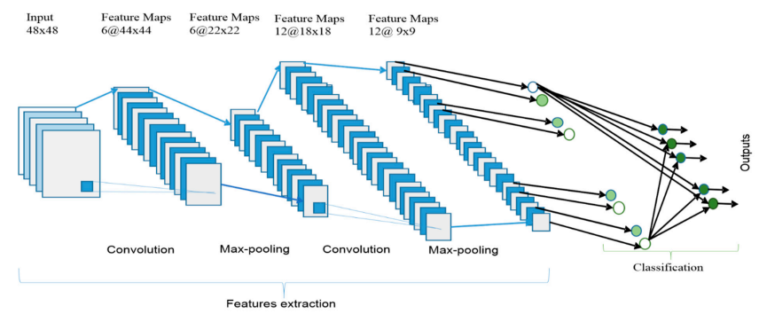

**Gambar II- 1** Arsitektur keseluruhan Jaringan Saraf Konvolusional (CNN) (Alom, M. Z., 2019)

### *Deep Learning*

Pembelajaran Mendalam (DL) dilahirkan dari Jaringan Syaraf Tiruan (NN), yang merupakan bagian dari ML. Sejak awal, DL telah menciptakan gangguan yang semakin besar, dan mencapai tingkat keberhasilan yang luar biasa di hampir setiap domain aplikasi (Gramandha W, I, 2024). Sejak tahun 2006, kelas pembelajaran mesin yang sebagian besar dikembangkan adalah DL yang menggunakan arsitektur pembelajaran mendalam (juga dikenal sebagai pendekatan pembelajaran hierarkis) (Dedi T, H, et al, 2021). Pembelajaran adalah proses yang terdiri dari menaksir parameter model sehingga model yang dipelajari (algoritme) dapat melakukan fungsi tertentu (Hastungkoro, A W, et al 2024). Misalnya, matriks bobot adalah parameter Jaringan Syaraf Tiruan (JST). Sebaliknya, di antara lapisan masukan dan keluaran, DL terdiri dari berbagai lapisan, yang memungkinkan berbagai tahap unit pemrosesan informasi non-linier dengan arsitektur hierarkis, yang dapat digunakan untuk pembelajaran fitur dan klasifikasi pola (Didit I, & Dewi H. (2022). Pembelajaran representasi adalah istilah lain untuk pendekatan pembelajaran berdasarkan representasi data (Herdianto, & Darmeli N 2023). Penelitian terbaru menunjukkan bahwa pembelajaran representasi berbasis DL melibatkan hierarki konsep atau fitur, di mana konsep tingkat tinggi dapat berasal dari konsep tingkat rendah dan konsep tingkat rendah dapat berasal dari konsep tingkat tinggi. DL telah dijelaskan dalam beberapa artikel sebagai metode pembelajaran universal 2.2.3. Convolutional Neural Network yang mampu memecahkan.

## Penelitian Lain yang Relevan

Penelitian yang dilakukan oleh (Yulianto et al. 2017) menggunakan metode Naïve Bayes untuk klasifikasi tingkat kematangan Pisang Ambon berdasarkan fitur warna dan tekstur. Dataset yang digunakan terdiri dari 105 citra Pisang Ambon, dengan tiga kategori tingkat kematangan (tahap 2, 3, dan 4). Citra diproses dengan mengonversi ruang warna dari RGB ke HSV dan LAB, serta mengekstraksi fitur tekstur menggunakan metode Gray Level Co-occurrence Matrix (GLCM) untuk mendapatkan nilai entropi, energi, homogenitas, dan kontras. Model Naïve Bayes yang diuji terdiri dari tiga variasi fitur, dan model terbaik dengan 9 variabel fitur (RGB, LAB, entropi, energi, homogenitas) mencapai akurasi 90,48%​.

Penelitian yang dilakukan oleh (Bere et al. 2016) menerapkan algoritma K-Nearest Neighbors (K-NN) untuk klasifikasi kematangan Pisang Sunpride berdasarkan warna. Dataset penelitian ini terdiri dari 240 gambar Pisang Sunpride, yang dikategorikan dalam empat kelas: Mengkal, Matang, Sangat Matang, dan Busuk. Data warna citra dikonversi dari RGB ke YIQ untuk meningkatkan stabilitas deteksi warna, kemudian diklasifikasikan menggunakan algoritma K-NN dengan nilai k=1 dan k=3. Hasil penelitian menunjukkan bahwa akurasi tertinggi diperoleh pada kelas "Sangat Matang" sebesar 100%, sedangkan kelas lainnya seperti "Busuk" dan "Mengkal" memiliki akurasi yang lebih rendah, masing-masing 66,67% dan 60%​.

Sementara itu, penelitian oleh Huda dan Putra (2023) menggunakan Convolutional Neural Network (CNN) untuk klasifikasi jenis pisang dengan arsitektur VGG16. Dataset yang digunakan terdiri dari 3000 gambar pisang, yang terbagi menjadi 1000 Pisang Jantan, 1000 Pisang Kepok, dan 1000 Pisang Muli. Model CNN yang diterapkan menggunakan fungsi aktivasi ReLU, optimizer Adam, dan loss function categorical_crossentropy. Data dibagi menjadi 80% untuk pelatihan dan 20% untuk pengujian, serta dilakukan teknik augmentasi untuk meningkatkan variasi gambar. Hasil evaluasi menunjukkan bahwa model memiliki akurasi 78%, dengan precision sebesar 81% dan recall sebesar 78%, menunjukkan bahwa CNN dapat digunakan sebagai metode klasifikasi pisang dengan tingkat akurasi yang cukup baik​.

Selain itu, penelitian oleh Adelaida Bere et al. (2016) juga meneliti penggunaan K-NN untuk klasifikasi tingkat kematangan Pisang Sunpride, tetapi menggunakan pendekatan berbasis pemrosesan citra. Dataset terdiri dari 120 gambar pisang yang diambil menggunakan kamera Asus Zenfone 5. Gambar diklasifikasikan berdasarkan fitur warna dengan konversi RGB ke YIQ, lalu dibandingkan menggunakan K-NN dengan k=3. Model ini menghasilkan akurasi tertinggi sebesar 66,67% untuk kelas Busuk, dan 100% untuk kelas Sangat Matang, tetapi mengalami kesulitan dalam membedakan kelas Mengkal dan Matang yang hanya mencapai 60%​.

Terakhir, penelitian oleh Yulianto et al. (2017) menunjukkan bahwa model Naïve Bayes yang digunakan dalam klasifikasi Pisang Ambon cukup efektif dengan kombinasi fitur warna dan tekstur. Dataset yang digunakan terdiri dari 105 citra Pisang Ambon, yang dikategorikan dalam tiga tahap kematangan. Model terbaik yang diuji menggunakan kombinasi fitur RGB, LAB, entropi, energi, dan homogenitas, menghasilkan akurasi sebesar 90,48%. Model ini menunjukkan bahwa dengan pemrosesan citra yang tepat, metode berbasis probabilistik seperti Naïve Bayes dapat memberikan hasil yang cukup akurat dalam klasifikasi kematangan pisang​.

## Kesimpulan

Ada banyak cara untuk menemukan kematangan pisang, menurut penjelasan. Proses preprocessing, pelatihan model, pengklasifikasian, dan pendeteksian adalah beberapa metode. Sebagian besar penelitian yang dipaparkan menggunakan metode CNN, hanya sedikit yang menggunakan metode lain. Maka, penelitian ini akan dilakukan dengan metode CNN.

# BAB III METODOLOGI PENELITIAN

## Pendahuluan

Pada bab ini diuraikan tentang unit penelitian, pengumpulan data, tahapan penelitian, metode pengembangan perangkat lunak dan manajemen proyek penelitian.

## Pengumpulan Data

Data yang digunakan pada penelitian ini adalah dataset Fruits fresh and rotten for classification yang diambil dari kaggle, yang berupa data pisang yang matang dan pisang yang terlalu matang (busuk).

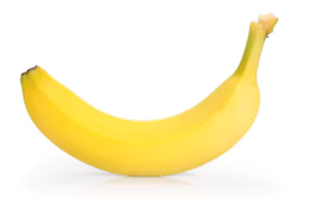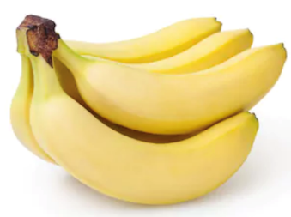

**Gambar III- 1** Contoh Dataset Pisang Matang

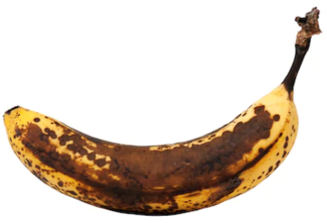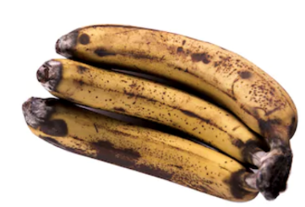

**Gambar III- 2** Contoh Dataset Pisang Terlalu Matang (Busuk)

## Tahapan Penelitian

Penelitian dilakukan dalam empat tahap, yakni tahap pengumpulan data, tahap pembagian citra latih dan citra uji, tahap klasifikasi dengan CNN, serta tahap evaluasi.

### Menentukan Kerangka Kerja Penelitian

Tahapan penelitian adalah urutan kegiatan yang dikerjakan selama proses penelitian. Dalam melakukan klasifikasi kematangan pisang, terdapat delapan tahapan penelitian yang dilakukan. Berikut adalah diagram yang menggambarkan urutan tahapan penelitian dalam kerangka kerja penelitian tersebut.

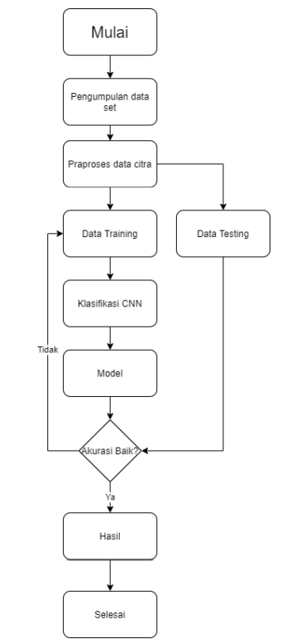

**Gambar III- 3** Diagram Tahapan Penelitian

Pada Gambar III-3, ditunjukkan beberapa tahapan penelitian yang dilakukan pada penelitian ini. Berikut adalah penjelasan untuk setiap tahapan tersebut.

1. **Pengumpulan Data**

Data yang dikumpulkan untuk menyelesaikan tugas akhir ini bersumber dari website kaggle yaitu dataset Fruits Fresh and Rotten for Classification. Dataset tersebut terdiri dari tiga jenis buah yang bisa diklasifikasikan tingkat kematangannya, yaitu apel, jeruk, dan pisang. Data yang digunakan pada penelitian ini hanya data dari pisang yang matang dan pisang yang terlalu matang (busuk).

1. **Pembagian Citra Latih dan Citra Uji**

Data dipisahkan menjadi dua bagian yaitu data training (data latih) dan data testing (data uji). Pada dataset tersebut terdapat data training yang berisi gambar pisang segar sebanyak 1581 potongan gambar dan gambar pisang busuk sebanyak 2224 gambar. Sementara itu, data testing berisi gambar pisang segar sebanyak 381 potongan gambar dan gambar pisang busuk sebanyak 530 potongan gambar. Banyaknya citra yang dilatih (citra latih) akan mempengaruhi hasil akurasi pada proses testing (uji coba). Citra latih digunakan untuk melatih model agar mencapai tingkat akurasi yang tinggi sedangkan citra uji digunakan untuk menguji ketepatan pengklasifikasian kematangan buah pisang berdasarkan pendekatan yang akan diterapkan.

1. **Klasifikasi dengan CNN**

Pra Proses Data

Sebelum melakukan training pada citra pisang, penskalaan diperlukan untuk merubah ukuran masingmasing citra pisang agar memiliki ukuran yang sama sebelum dimasukan kedalam Convolution Neural Network.

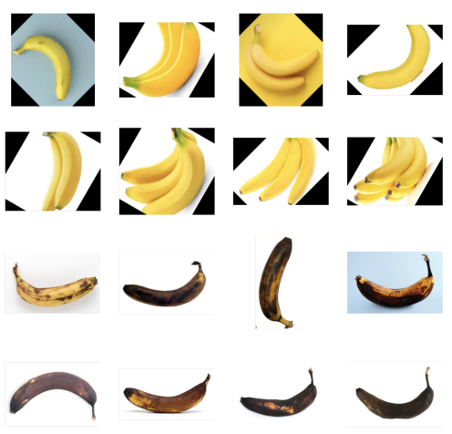

**Gambar III- 4** Gambar data sebelum dilakukan penskalaan

Pembentukan Model

Sebuah model diperlukan dalam melakukan klasifikasi kematangan pisang. Model yang akan dikembangkan adalah Convolution Neural Network dengan satu input layer, tiga hidden layer, dan satu output layer. Proses identifikasi klasifikasi kematang pisang dikembangkan dalam dua fase; fase pertama melakukan data training dan fase kedua melakukan data testing.

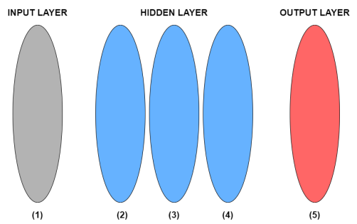

**Gambar III- 5** Ilustrasi Model

Pelatihan Model

Pada tahap pelatihan model, citra pisang matang dan pisang busuk pada data latih diproses sesuai dengan jumlah citra data training pisang yang ada pada dataset. Dengan adanya pelatihan model diharapkan pengklasifikasian citra ini dapat mencapai tingkat akurasi yang tinggi. Semakin banyak jumlah citra latih, maka semakin besar kemungkinan tingginya tingkat akurasi.

Evaluasi dan pengujian

Tahap pengujian dilakukan beberapa kali sesuai dengan jumlah citra pisang matang dan pisang busuk pada data uji. Input dari setiap proses pengujian adalah sebuah citra pisang yang telah melewati tahap pra proses.

1. **Evaluasi**

Tahap evaluasi diperlukan untuk mengidentifikasi kendala dan kesalahan saat proses pengklasifikasian citra, mulai dari tahap pra proses hingga didapatkan hasil uji coba.

### Menentukan Kriteria Pengujian

Penelitian ini dilakukan dengan mempertimbangkan tingkat akurasi. Salah satu kriteria yang sangat penting adalah tingkat akurasi, yang menunjukkan seberapa baik model dapat membedakan gambar wajah dengan tingkat paralisis wajah. Untuk mendapatkan nilai akurasi, ketepatan, ingatan, dan skor F1, hasil penelitian akan dirangkum dalam matriks confusion untuk mendapatkan nilai akurasi, ketepatan, ingatan, dan skor F1. Nilai-nilai ini diperoleh dengan menggunakan jumlah prediksi positif benar, negatif benar, dan negatif salah dari matriks confusion.

### Menentukan Kriteria Pengujian

Penelitian ini menggunakan confusion matrix sebagai format data pengujian. Tabel III-1 adalah rancangan tabel confusion matrix dan Tabel III-2 adalah rancangan tabel laporan hasil pengujian klasifikasi.

**Tabel III- 1** Rancangan Tabel Confusion Matrix

|  |  |  |  |
| --- | --- | --- | --- |
|  |  | PREDIKSI | |
|  |  | Matang | Busuk |
| A  K  T  U  A  L | Matang |  |  |
| Busuk |  |  |

**Tabel III- 2** Rancangan Tabel Laporan Hasil Pengujian Klasifikasi

|  |  |  |  |
| --- | --- | --- | --- |
| Akurasi | Precission | Recall | F1-Score |
|  |  |  |  |

### Menentukan Alat Bantu Penelitian

Pada penelitian ini dibutuhkan alat untuk membantu proses penelitian. Perangkat lunak yang akan digunakan adalah Google. Google Colab menggunakan bahasa pemrograman Python dan library Tensorflow untuk melakukan training dan evaluasi model.

### Menentukan Pengujian Penelitian

Penelitian ini akan menguji metode Convolutional Neural Network untuk mengklasifikasi kematangan pisang. Pengujian ini akan menggunakan data pengujian yang belum pernah dilihat oleh model sebelumnya. Untuk mengukur performa, Confusion Matrix digunakan untuk mengumpulkan nilai Akurasi, Precision, Recall, dan F1-Score. Metode black box akan digunakan untuk menguji perangkat lunak, menekankan pada aspek fungsional.

### Melakukan Analisis dan Membuat Kesimpulan

Analisis hasil pengujian dilakukan dengan menggunakan hasil pengujian model yang dapat mengklasifikasikan kematangan pisang. Kesimpulan penelitian ini diperoleh dari analisis ini, dan perbandingan dapat dilihat menggunakan tabel perbandingan.

## Manajemen Proyek Penelitian

Manajemen proyek perangkat lunak merupakan perencanaan kegiatan penelitian. Penelitian ini diawali dengan menyusun rencana penelitian yang mencakup tujuan dan metode penelitian. Tahap selanjutnya adalah pengumpulan data dan pelatihan model deep learning. Setelah itu, dilakukan pengujian model. Akhirnya, mengevaluasi akurasi kinerja sistem klasifikasi kematangan pisang dan membuat kesimpulan dari hasil pengujian.

DAFTAR PUSTAKA

Afriansyah, M., Saputra, J., Ardhana, V. Y. P., & Sa'adati, Y. (2024). Algoritma Naive Bayes Yang Efisien Untuk Klasifikasi Buah Pisang Raja Berdasarkan Fitur Warna. *Journal of Information Systems Management and Digital Business*, *1*(2), 236-248.

Ajizi, M. F., Syauqy, D., & Ichsan, M. H. H. (2019). Klasifikasi Kematangan Buah Pisang Berbasis Sensor Warna Dan Sensor Load Cell Menggunakan Metode Naive Bayes. *Jurnal Pengembangan Teknologi Informasi dan Ilmu Komputer*, *3*(3), 2472-2479.

Amrozi, Y., Yuliati, D., Susilo, A., Novianto, N., & Ramadhan, R. (2022). Klasifikasi Jenis Buah Pisang Berdasarkan Citra Warna dengan Metode SVM. Jurnal SISFOKOM, 11(3), 394–399. <https://doi.org/10.32736/sisfokom.v11i3.1502>

Arya Pangestu, Bedy Purnama, & Risnandar. (2024). Vision Transformer untuk Klasifikasi Kematangan Pisang. Jurnal Teknologi Informasi dan Ilmu Komputer (JTIIK), 11(1), 75-84. DOI: 10.25126/jtiik.20241117389

Arya Widya Hastungkoro, Aditya Dwi Putro Wicaksono, & Yesy Diah Rosita. (2024). Klasifikasi Kualitas dan Kematangan Pisang Cavendish Menggunakan Convolutional Neural Network. Jurnal Saintekom, 14(2), 185-194. DOI: 10.33020/saintekom.v14i2.686.

Bere, G. A., Tamatjita, E. N., & Kusumaningrum, A. (2016, November). Klasifikasi Untuk Menentukan Tingkat Kematangan Buah Pisang Sunpride. In *Conference SENATIK STT Adisutjipto Yogyakarta* (Vol. 2, pp. 109-113).

Dedi Tri Hermanto, Arief Setyanto, & Emha Taufiq Luthfi. (2021). Algoritma LSTM-CNN untuk Sentimen Klasifikasi dengan Word2vec pada Media Online. Citec Journal, 8(1), 64-65. ISSN: 2354-5771.

Didit Iswantoro, & Dewi Handayani. (2022). Klasifikasi Penyakit Tanaman Jagung Menggunakan Metode Convolutional Neural Network (CNN). Jurnal Ilmiah Universitas Batanghari Jambi, 22(2), 900-905. DOI: 10.33087/jiubj.v22i2.2065.

Gampur, G., Ordiyasa, I. W., & Mulyani, S. H. (2023). Klasifikasi Jenis Pisang Menggunakan Convolutional Neural Network (CNN). Universitas Respati Yogyakarta.

Gramandha Wega Intyanto. (2024). Klasifikasi Citra Bunga dengan Menggunakan Deep Learning: CNN (Convolution Neural Network). Jurnal Arus Elektro Indonesia (JAEI), 80-81.

Hakim, Z., Rahayu, S., & Irawati, K. (2022). Klasifikasi Tingkat Kematangan Buah Pisang Kepok Menggunakan Algoritma Naive Bayes. *Academic Journal of Computer Science Research*, *4*(1), 8-11.

Halim, J., & Fajar, A. N. (2023). Klasifikasi Pisang Berbasis Algoritma VGG16 Melalui Metode CNN Deep Learning. Jurnal INFORMASI.

Herdianto, & Darmeli Nasution. (2023). Implementasi Metode CNN untuk Klasifikasi Objek. METHOMIKA: Jurnal Manajemen Informatika & Komputerisasi Akuntansi, 7(1), 54-60. DOI: https://doi.org/10.46880/jmika.Vol7No1.pp54-60.

Hironimus Hendra Setiawan, & Cyprianus Kuntoro Adi. (2024). Klasifikasi Jenis Buah Pisang dengan Image Processing Menggunakan Metode Backpropagation. Universitas Sanata Dharma

Huda, F., & Putra, M. P. K. (2023). Klasifikasi Jenis Buah Pisang Menggunakan Algoritma Convolutional Neural Network. *Journal of Artificial Intelligence and Technology Information*, *1*(3), 100-105.

Irfansyah, D., Mustikasari, M., & Suroso, A. (2021). Implementasi Arsitektur CNN AlexNet untuk Klasifikasi Hama pada Citra Daun Tanaman Kopi. Jurnal Informatika JPIT.

Jusrawati, Ayu Futri, & Andi Baso Kaswar. (2021). Klasifikasi Tingkat Kematangan Buah Pisang Dalam Ruang Warna RGB Menggunakan Jaringan Syaraf Tiruan (JST). Jurnal JESSI, 2(1), 49-50. DOI: https://ojs.unm.ac.id/JESSI/index.

Kosasih, R. (2021). Klasifikasi Tingkat Kematangan Pisang Berdasarkan Ekstraksi Fitur Tekstur dan Algoritme KNN. *Jurnal Nasional Teknik Elektro dan Teknologi Informasi*, *10*(4), 383-388.

Mulia, M. R., Kaswar, A. B., Andayani, D. D., & Agung, A. S. (2024). Klasifikasi Kandungan Nutrisi Buah Pisang Berdasarkan Fitur Tekstur dan Warna LAB menggunakan Jaringan Syaraf Tiruan Berbasis Pengloahan Citra Digital. *Jurnal Teknologi Informasi dan Ilmu Komputer*, *11*(3), 507-518.

Nazhirin, A. F. Z., Muttaqin, M. R., & Hermanto, T. I. (2023). Klasifikasi Kondisi Ban Kendaraan Menggunakan Arsitektur VGG16. Jurnal INTI NUSA MANDIRI.

Pratama, M. D., Gustriansyah, R., & Purnamasari, E. (2024). Klasifikasi Penyakit Daun Pisang menggunakan Convolutional Neural Network (CNN). *Jurnal Teknologi Terpadu*, *10*(1), 1-6.

Putro, A. D., & Hermawan, A. (2021). Pengaruh Cahaya dan Kualitas Citra dalam Klasifikasi Kematangan Pisang Cavendish Berdasarkan Ciri Warna Menggunakan Artificial Neural Network. *MATRIK: Jurnal Manajemen, Teknik Informatika dan Rekayasa Komputer*, *21*(1), 215-228.

Rahma Yanti, Fajri Rinaldi Chan, & Agung Ramadhanu. (2024). Penerapan Image Processing untuk Identifikasi Jenis Pisang Emas dan Pisang Kapas Menggunakan Metode K-Means Clustering. Journal of Education Research, 5(4), 4938-4943. ISSN: 2746-0738.

Rendra Soekarta, Muh. Fadli Hasa, & Endang Stahputri Ode. (2024). Klasifikasi Kematangan Buah Pisang Secara Real-Time Menggunakan Convolutional Neural Network Berbasis Android. INSECT, 10(1), 11-20. ISSN: 2988-3229.

Rikendry, & Maharil, A. (2022). Perbandingan Arsitektur VGG16 dan ResNet50 untuk Rekognisi Tulisan Tangan Aksara Lampung. Jurnal JATIKA.

Rismiyati, & Luthfiarta, A. (2021). Klasifikasi Kualitas Buah Salak dengan Transfer Learning Arsitektur VGG16. Jurnal Telematika.

Wiharja, Y. P., & Harjoko, A. (2014). Pemrosesan Citra Digital untuk Klasifikasi Mutu Buah Pisang Menggunakan Jaringan Saraf Tiruan (JST). IJEIS (Indonesian Journal of Electronics and Instrumentation Systems), 4(1), 57–68. https://doi.org/10.22146/ijeis.4222

Windiawan, R., & Suharso, A. (2021). Identifikasi Penyakit Daun Kopi Menggunakan Metode Deep Learning VGG16. Jurnal Explore IT.

Yana, Y. E., & Nafi’iyah, N. (2021). Klasifikasi Jenis Pisang Berdasarkan Fitur Warna, Tekstur, Bentuk Citra Menggunakan SVM dan KNN. Research Journal of Computer, Information System & Technology Management, 4(1). https://doi.org/10.25273/research.v4i1.6687

Yulianto, D., Whidhiasih, R. N., & Maimunah, M. (2017). Klasifikasi Tahap Kematangan Pisang Ambon Berdasarkan Warna Menggunakan Naive Bayes. *PIKSEL: Penelitian Ilmu Komputer Sistem Embedded and Logic*, *5*(2), 60-67.